**ΕΠΙΚΟΙΝΩΝΙΑ**

**Πομπός** **Δέκτης**

Αυτός που στέλνει το μήνυμα Αυτός που παίρνει το μήνυμα

**μέσο** = τηλεόραση , ραδιόφωνο , επιστολή , σημείωμα , τηλέφωνο , υπολογιστής κλπ.

**περίσταση** = ενημέρωση , ψυχαγωγία , παράπονο , διαταγή , πληροφόρηση , ανακοίνωση , ευχές κλπ.

**ύφος** = επίσημο και σοβαρό , φιλικό και ανεπίσημο

**Η επικοινωνία θεωρείται επιτυχής όταν ο δέκτης μπορεί να καταλάβει το μήνυμα που του στέλνει ο πομπός**

Άρα : Όταν μελετούμε τον προφορικό λόγο ή το γραπτό κείμενο, αναζητούμε:

* • ποιος μιλάει ή γράφει (**πομπός**),
* • σε ποιον μιλάει ή γράφει (**δέκτης**),
* • για ποιο σκοπό μιλάει ή γράφει (**σκοπός**),
* • με ποιον (**τρόπο)**.

**Παράδειγμα**

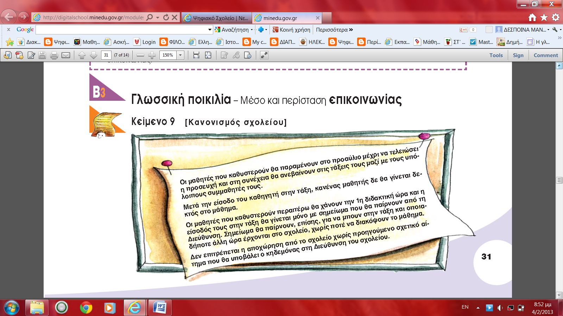 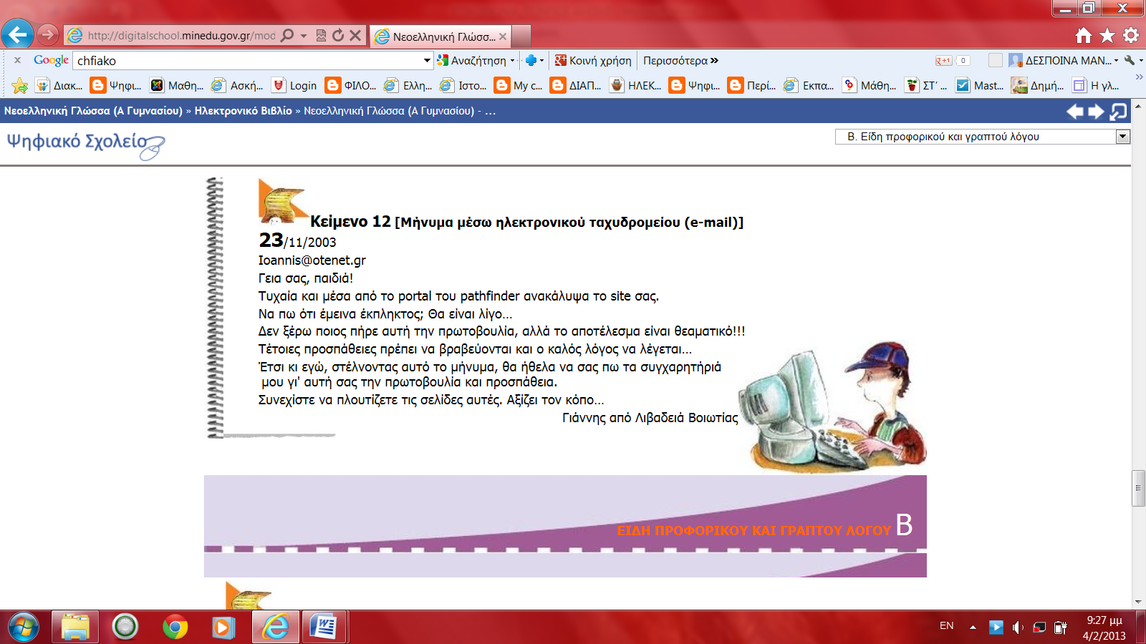

**Πομπός** = **Πομπός =**

**Δέκτης** = **Δέκτης =**

**Μέσο (τρόπος)** = **Μέσο (τρόπος)** =

**Περίσταση (σκοπός)** =  **Περίσταση (σκοπός)** =

**Ύφος** = **Ύφος** =